**ПРАВИТЕЛЬСТВО РОССИЙСКОЙ ФЕДЕРАЦИИ**

**НАЦИОНАЛЬНЫЙ ИССЛЕДОВАТЕЛЬСКИЙ УНИВЕРСИТЕТ**

**«ВЫСШАЯ ШКОЛА ЭКОНОМИКИ»**

Факультет компьютерных наук

Департамент программной инженерии

|  |  |  |
| --- | --- | --- |
| СОГЛАСОВАНО  Профессор  факультета компьютерных наук  доктор физико-математических наук  ___________________ И.В. Аржанцев  «___» _____________ 2017 г. |  | УТВЕРЖДАЮ  Академический руководитель образовательной программы «Программная инженерия»    __________________ В.В. Шилов  «___» _____________ 2017 г. |

|  |  |  |  |  |  |  |  |  |  |  |  |  |  |
| --- | --- | --- | --- | --- | --- | --- | --- | --- | --- | --- | --- | --- | --- |
| |  |  | | --- | --- | | ***Подп. и дата*** |  | | ***Инв. № дубл.*** |  | | ***Взам. инв. №*** |  | | ***Подп. и дата*** |  | | ***Инв. № подл*** | **RU.17701729.507140-01 51 01-1** | | **ПРОГРАММА КОДИРОВАНИЯ И ДЕКОДИРОВАНИЯ**  **АЛГЕБРОГЕОМЕТРИЧЕСКИХ КОДОВ**  **Программа и методика испытаний**  **ЛИСТ УТВЕРЖДЕНИЯ**  **RU.17701729.507140-01 51 01-1-ЛУ** | | |
|  |  | |
| Исполнитель:  студент группы БПИ162  _____________________ / Казанцева А.Р. /  «____»_______________________ 2017 г. | |
|  | | |
|  | |  |

**2017**

|  |  |  |
| --- | --- | --- |
| **УТВЕРЖДЕНО**  **RU.17701729.507140-01 51 01-1-ЛУ** |  |  |

|  |  |  |  |  |  |  |  |  |  |  |  |
| --- | --- | --- | --- | --- | --- | --- | --- | --- | --- | --- | --- |
| |  |  | | --- | --- | | ***Подп. и дата*** |  | | ***Инв. № дубл.*** |  | | ***Взам. инв. №*** |  | | ***Подп. и дата*** |  | | ***Инв. № подл*** | **RU.17701729.507140-01 51 01-1** | | **ПРОГРАММА КОДИРОВАНИЯ И ДЕКОДИРОВАНИЯ**  **АЛГЕБРОГЕОМЕТРИЧЕСКИХ КОДОВ**  **Программа и методика испытаний**  **RU.17701729.507140-01 51 01-1**  **Листов 22** |
|
|
|  |  |
|  | **2017** |

Оглавление

Аннотация 3

1. Объект испытаний 5

2. Цель испытаний 5

3. Требования к программе 5

3.1.1 Основные функции: 5

3.1.2 Дополнительные функции: 5

4. Требования к программной документации 6

5. Средства и порядок испытаний 6

5.1 Технические средства 6

5.2 Программные средства 6

5.3 Порядок проведения испытаний 7

6. Методы испытаний 7

6.1 Испытания функциональности программы 7

3.1.1 Основные функции: 7

3.1.2 Дополнительные функции: 11

6.2 Испытания интерфейса программы 13

ПРИЛОЖЕНИЕ 1. ТЕРМИНОЛОГИЯ 18

ПРИЛОЖЕНИЕ 2. ОПИСАНИЕ ФОРМАТА .nk 20

ПРИЛОЖЕНИЕ 3. СПИСОК ИСПОЛЬЗУЕМОЙ ЛИТЕРАТУРЫ………………………….21

ЛИСТ РЕГИСТРАЦИИ ИЗМЕНЕНИЙ 229

Аннотация

Программа и методика испытаний – это документ, в котором содержится информация о программном продукте, а также полное описание приемочных испытаний для данного программного продукта.

Настоящая Программа и методика испытаний для «Программы кодирования и декодирования алгеброгеометрических кодов» содержит следующие разделы: «Объект испытаний», «Цель испытаний», «Требования к программе», «Требования к программной документации», «Средства и порядок испытаний», «Приложения» [7].

В разделе «Объект испытаний» указано наименование и область применения программы..

В разделе «Цель испытаний» указана цель проведения испытаний. Раздел «Требования к программе» содержит основные требования к программе, которые подлежат проверке во время испытаний.

Раздел «Требования к программным документам» содержит состав программной документации, которая представляется на испытания.

Раздел «Средства и порядок испытаний» содержит информацию о технических и программных средствах, которые следует использовать во время испытаний, а также порядок этих испытаний.

Раздел «Методы испытаний» содержит информацию об используемых методах испытаний.

Настоящий документ разработан в соответствии с требованиями:

1) ГОСТ 19.101-77 Виды программ и программных документов [1];

2) ГОСТ 19.102-77 Стадии разработки [2];

3) ГОСТ 19.103-77 Обозначения программ и программных документов [3];

4) ГОСТ 19.104-78 Основные надписи [4];

5) ГОСТ 19.105-78 Общие требования к программным документам [5];

6) ГОСТ 19.106-78 Требования к программным документам, выполненным печатным способом [6];

7) ГОСТ 19.301-79 Программа и методика испытаний. Требования к содержанию и оформлению [7].

Изменения к данному документу оформляются согласно ГОСТ 19.603-78 [8], ГОСТ 19.604-78 [9].

Перед прочтением данного документа рекомендуется ознакомиться с терминологией, приведенной в Приложении 1 настоящей программы и методики испытаний.

# **1. Объект испытаний**

**Наименование:** «Программа кодирования и декодирования алгеброгеометрических кодов».

**Краткая характеристика и область назначения:** «Программа кодирования и декодирования алгеброгеометрических кодов» – прикладная программа учебного назначения, позволяющая демонстрировать процесс и результат работы алгеброгеометрических кодирующих систем.

# **2. Цель испытаний**

Целью испытаний является проверка корректности выполнения программой функций, перечисленных в разделе «Требования к программе».

# **3. Требования к программе**

Программа должна соответствовать следующим функциональным требованиям, указанным в документе «Программа кодирования и декодирования алгеброгеометрических кодов. Техническое задание»:

* + 1. **Основные функции:**

1) Генерация алгеброгеометрического кода по входным данным и определение его технических характеристик;

2) Кодирование вводимой пользователем последовательности символов;

3) Декодирование вводимой пользователем последовательности символов с учетом возможных ошибок.

* + 1. **Дополнительные функции:**

1) Предоставление пользователю информации о сгенерированном алгеброгеометрическом коде: его характеристики и краткое описание процесса генерации;

2) Предоставление пользователю теоретической справки, касающейся устройства алгеброгеометрических кодов.

3) Выполнять сохранение созданного алгеброгеометрического кода в файл формата .nk [см. Приложение 2];

4) Выполнять открытие ранее созданного в этой программе алгеброгеометрического кода из файла формата .nk [см. Приложение 2].

# **4. Требования к программной документации**

На испытание должна быть представлена документация в следующем составе:

1. «Программа кодирования и декодирования алгеброгеометрических кодов». Техническое задание.
2. «Программа кодирования и декодирования алгеброгеометрических кодов». Руководство оператора.
3. «Программа кодирования и декодирования алгеброгеометрических кодов». Программа и методика испытаний.
4. «Программа кодирования и декодирования алгеброгеометрических кодов». Текст программы.

# **5. Средства и порядок испытаний**

## **5.1 Технические средства**

Во время испытаний должны быть использованы следующие технические средства:

1) операционная система Microsoft Windows XP SP3 или более поздняя версия;

2) установленный Microsoft .NET Framework 2.0, требующий Windows Installer 3.1 или более поздняя версия;

3) Internet Explorer 6.0 или более поздняя версия.

Для работы программы необходим следующий состав технических средств:

1) персональный компьютер, оснащенный 32-разрядным (x86) или 64-разрядным (x64) процессором Pentium с тактовой частотой 400 MГц и выше или аналогичный процессор (рекомендуется Pentium с тактовой частотой 1 ГГц и выше или аналогичный процессор);

2) 96 МБ оперативной памяти или больше (рекомендуется 256 МБ оперативной памяти или больше);

3) не менее 1,5 ГБ свободного места на жестком диске;

4) видеокарта и монитор, поддерживающие режим Super VGA с разрешением не менее чем 850x600 точек;

5) мышь Microsoft Mouse или совместимое указывающее устройство;

6) клавиатура;

7) CD-ROM привод;

## **5.2 Программные средства**

Во время испытаний должны быть использованы следующие программные средства:

1) операционная система Microsoft Windows 7 или более поздняя версия;

2) последняя версия драйвера видеокарты.

## **5.3 Порядок проведения испытаний**

Испытания должны проводиться в следующем порядке:

1. Выполнить стандартную процедуру начальной загрузки операционной системы.

2. Вставить в компьютер информационный накопитель, содержащий программный продукт.

3. Скопировать папку “Генератор алгеброгеометрических кодов” на компьютер, на котором проводятся испытания.

4. Запустить программу двойным щелчком по файлу Генератор алгеброгеометрических кодов.exe.

5. Провести испытания, описанные ниже в разделе «Методы испытаний».

6. Выйти из программы.

# **6. Методы испытаний**

Испытания представляют собой процесс установления соответствия программы заданным требованиям и программной документации.

Основной интерфейс программы состоит из пяти окон: MainWindow, SelectCodeWindow, CodeGeneratingWindow, CodeDescriptionWindow и CodeWindow.

## **6.1 Испытания функциональности программы**

Функционал программы проверяется в соответствии с указанными в документе «Программа кодирования и декодирования алгеброгеометрических кодов. Техническое задание»:

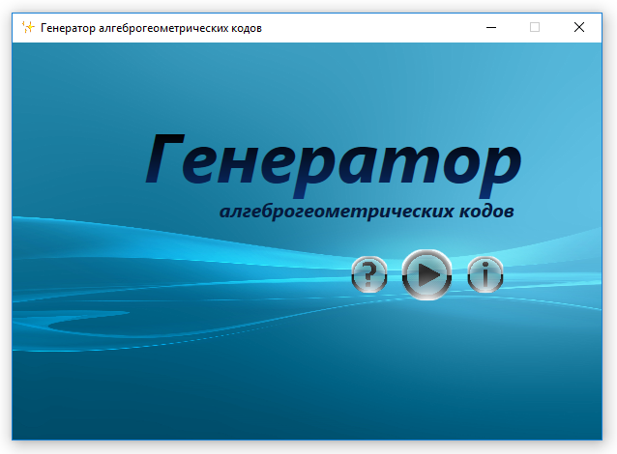

Рисунок .MaimWindow

* + 1. **Основные функции:**

1. Генерация алгеброгеометрического кода по входным данным и определение его технических характеристик.

Запускаем приложение(рис.1). Для создания нового алгеброгеометрического кода нажмем кнопку «Начать работу».

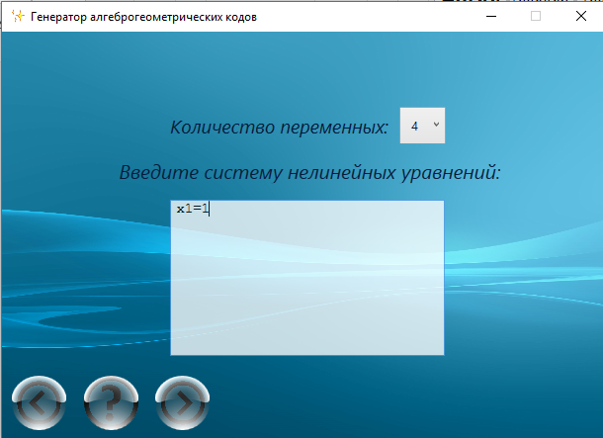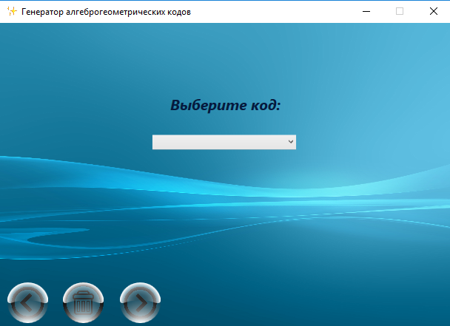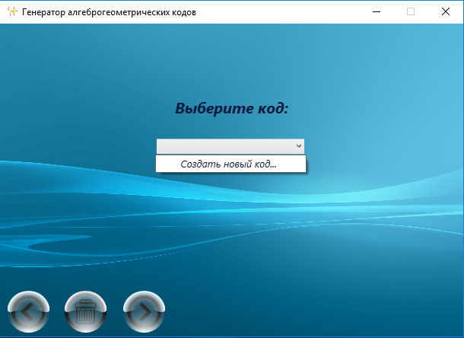Переходим к окну SelectCodeWindow (рис. 2) и выбираем в поле «Выберите код» «Создать новый код…» (рис. 3).

Рисунок 5. CodeGeneratingWindow

Рисунок .SelectCodeWindow

Рисунок . SelectCodeWindow

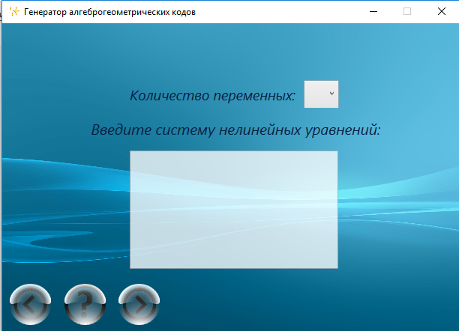

Рисунок .CodeGeneratingWindow

В открывшемся окне CodeGeneratingWindow (рис. 4) вводим необходимые данные для создания алгеброгеометрического кода (рис. 5). Переходим по кнопке «Вперед».

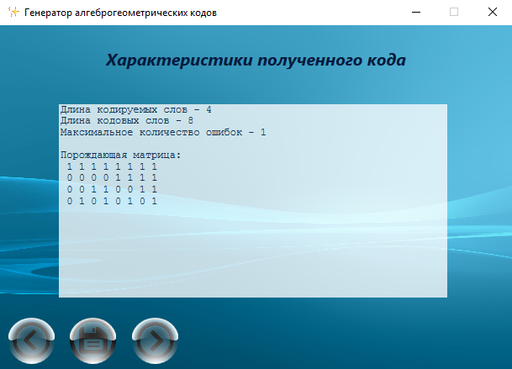Код сгенерирован, характеристики выведены на экран. (рис. 6)

Рисунок 6. CodeDescriptionWindow

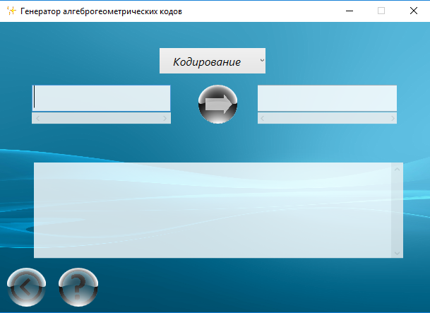

Рисунок 7. СodeWindow

1. Кодирование вводимой пользователем последовательности символов;

Для начала работы с кодом нажмем кнопку «Вперед».

В открывшемся окне СodeWindow (рис. 7) в поле для ввода введем валидное для кодирования ранее полученным кодом слово (рис. 8). По нажатии кнопки «Кодировать» в соседнем окне появится сгенерированное кодовое слово (рис. 9).

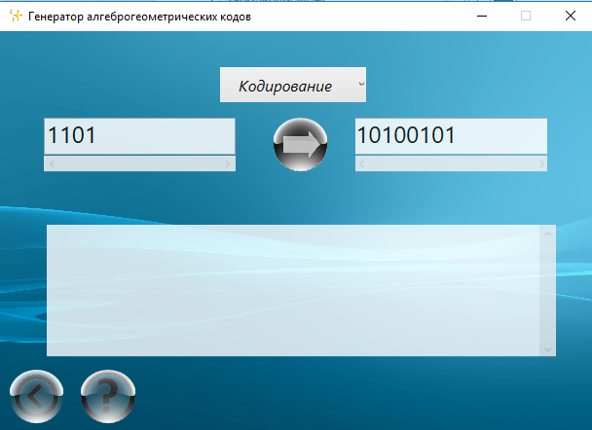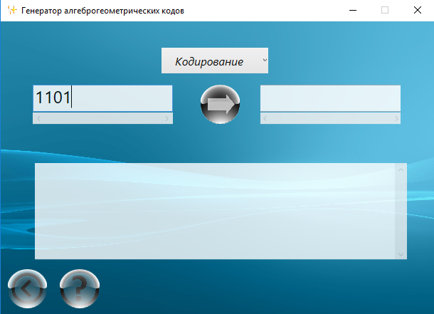

Рисунок 9. CodeWindow

Рисунок 8. CodeWindow

3) Декодирование вводимой пользователем последовательности символов с учетом возможных ошибок;

Рисунок 10. CodeWindow

Выберем другой режим. (рис. 10)

Открывается окно(рис.11), в котором в поле для ввода вводим валидное по длине сообщение, намеренно допуская в нем ошибку. (рис. 12)

Нажмем кнопку «Декодировать».

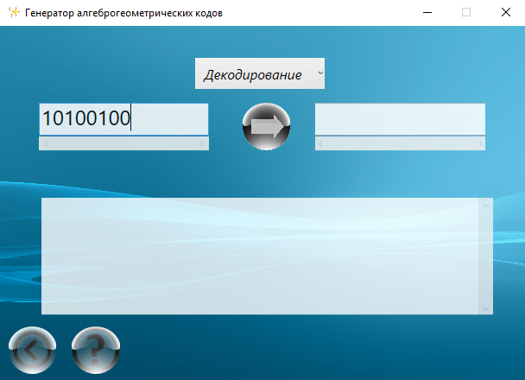

Рисунок 12. CodeWindow

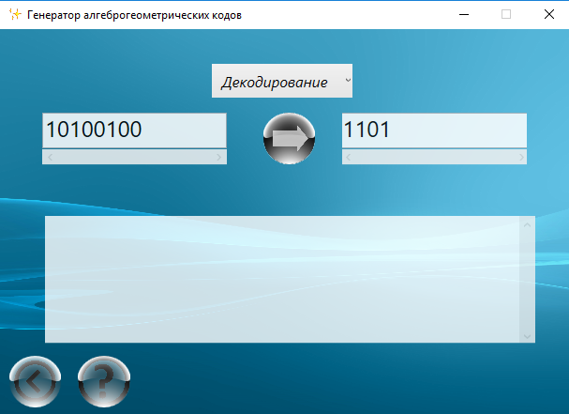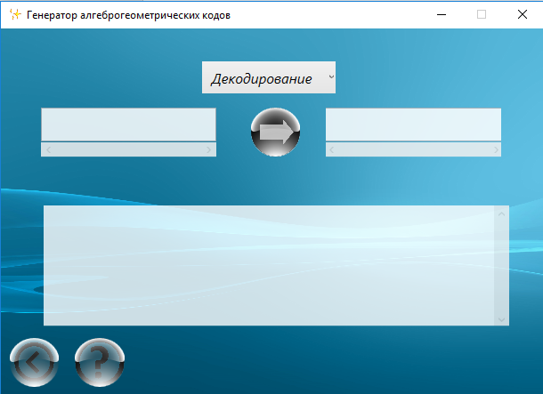

Рисунок 13. CodeWindow

Рисунок 11. CodeWindow

Сообщение успешно декодировано (рис. 13).

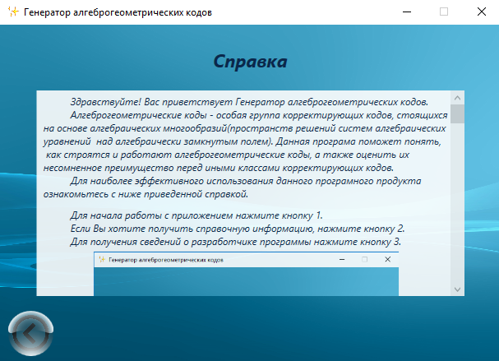

Рисунок 14. FQWindow

* + 1. **Дополнительные функции:**

1. Предоставление пользователю информации о сгенерированном алгеброгеометрическом коде: его характеристики и краткое описание процесса генерации;

Информация об алгеброгеометрическом коде выводится в окно CodeDescribtionWindow (рис. 6).

Краткое описание процесса генерации мы можем получить нажав на кнопку с вопросом в стартовом окне MainWindow (рис. 1).

Вызовется окно полной справки FQWindow (рис. 14) с описанием процесса генерации, теоретической справкой и справкой по использованию программы.

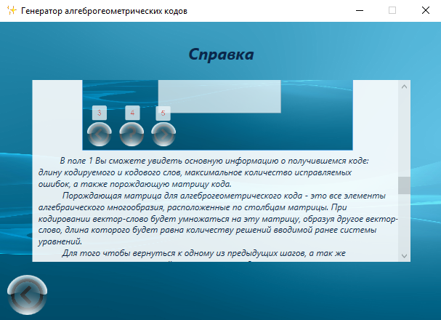

1. Предоставление пользователю теоретической справки, касающейся устройства алгеброгеометрических кодов.

Справка FQWindow (рис. 14) выполняет данное условие. Справку можно пролистать до нужного момента, используя скрол справа (рис. 15).

Рисунок 1. FQWindow

3) Выполнять сохранение созданного алгеброгеометрического кода в файл формата .nk [см. Приложение 2] и открытие ранее созданного в этой программе алгеброгеометрического кода из файла формата .nk [см. Приложение 2].

Сериализация и десериализация объектов происходят в окнах SelectCodeWindow и CodeDescriptionWindow.

Проверим сериализацию в CodeDescriptionWindow.

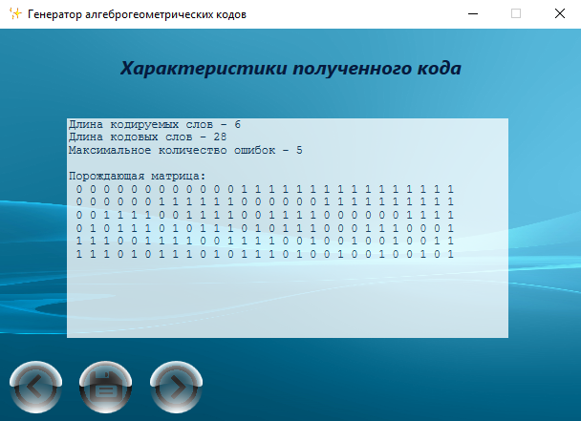

Рисунок 1. CodeDescriptionWindow

Сгенерировали код (рис. 16), нажимаем на кнопку «Сохранить».

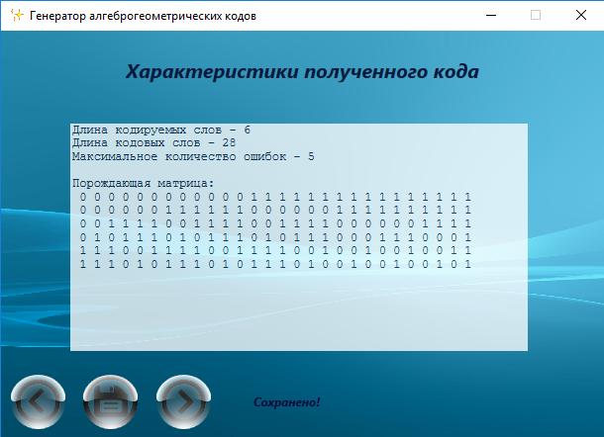

Рисунок 1. CodeDescriptionWindow

Программа выдала сообщение об успехе операции (рис. 17). Появился файл с расширением .nk.(рис. 18) Проверим, выполнилась ли сериализация, - попробуем десериализовать. Для этого по кнопкам «Назад» перейдем к окну SelectCodeWindow. Нажмем «Выбор кода:»(рис. 19). В перечне кодов появился новый член – десериализация прошла успешно.

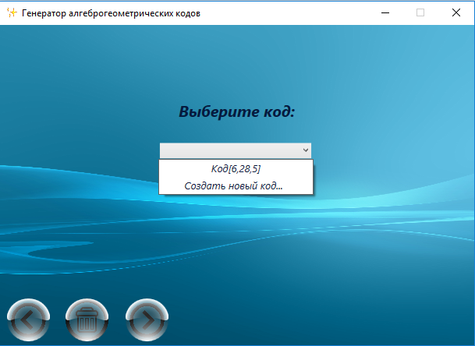

Рисунок 19. SelectCodeWindow

Рисунок 18. Файл с расширением .nk

## **6.2 Испытания интерфейса программы**

Проверим работу ранее неиспользуемых элементов программного продукта.

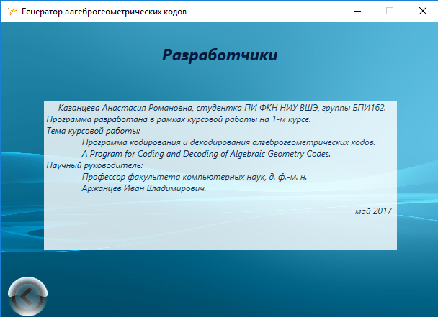Вернемся к окну MainWindow(рис. 20). Из всего окна реакцию на действия пользователя прявляют три кнопки, работу двух из которых мы уже наблюдали. Нажмем на кнопку «Инфо». Результат – рис. 21.

Рисунок 21. InfoWindow

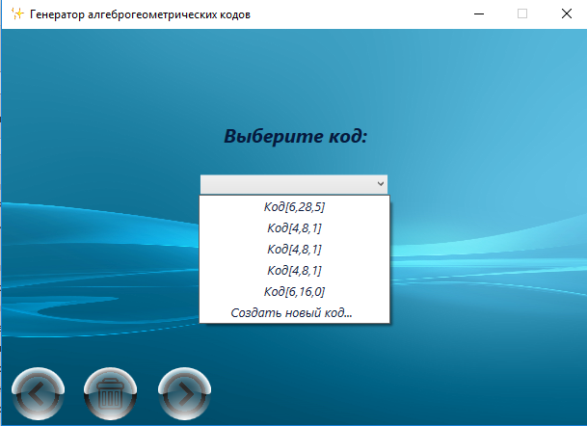Перейдем к окну SelectCodeWindow (рис. 22). Проверим работу механизма удаления ненужных кодов.

Рисунок 23. SelectCodeWindow

Рисунок 20. MainWindow

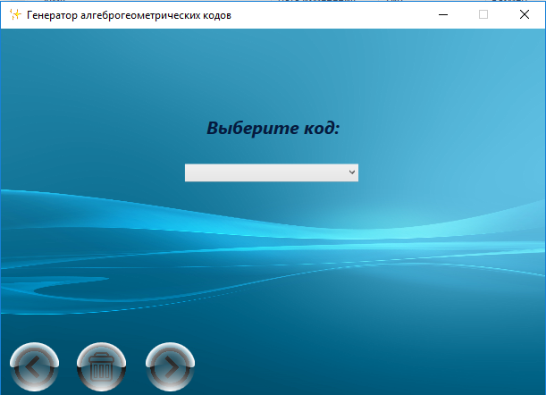Откроем список сохраненных алгеброгеометрических кодов (рис. 23). Выберем код ( рис. 24) для удаления и нажмем на кнопку «Корзина». Появится новое окно ChoiceWindow (рис. 25), в котором мы выберем первую кнопку, т. е. согласие.

Рисунок 22. SelectCodeWindow

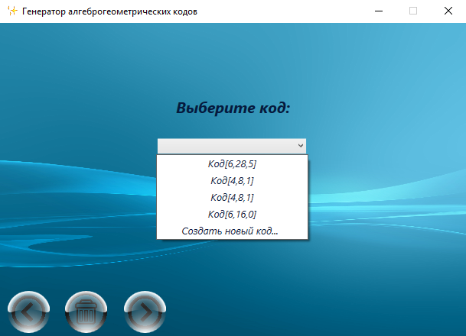

Рисунок 26. SelectCodeWindow

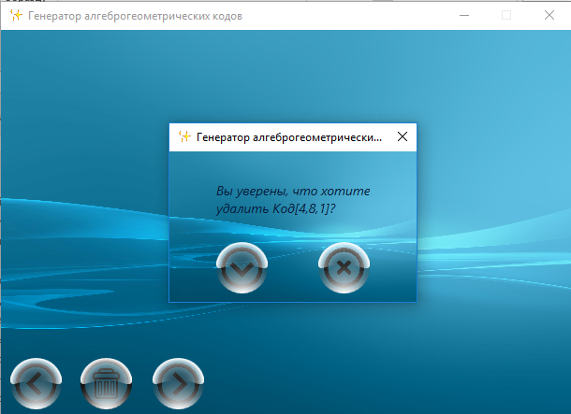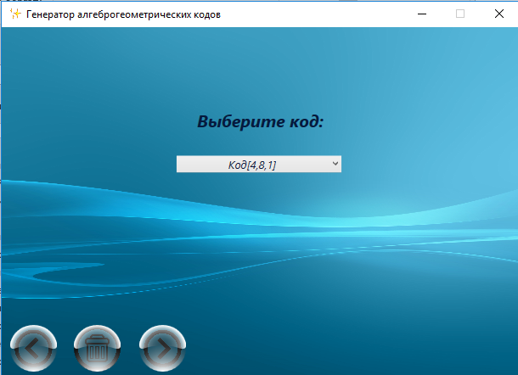

Рисунок 25. ChoiceWindow

Рисунок 24. SelectCodeWindow

Автоматически возвращаемся к SelectCodeWindow. В списке кодов (рис. 26) наблюдаем, что удаление выполнено успешно.

Перейдем к окну CodeGeneratingWindow. Основной функционал данного окна составляет поле ввода системы уравнений. При вводе символов с клавиатуры доступен ввод исключительно цифр, знака равенства, сложения, пробела и буквы ‘х’. Иные символы могут попасть в поле ввода только при вставке из буфера обмена.

Все неверные способы ввода уравнений в систему пресекаются и при наведении на окно выводится справка о том, что ползователь сделал не так (рис. 27).

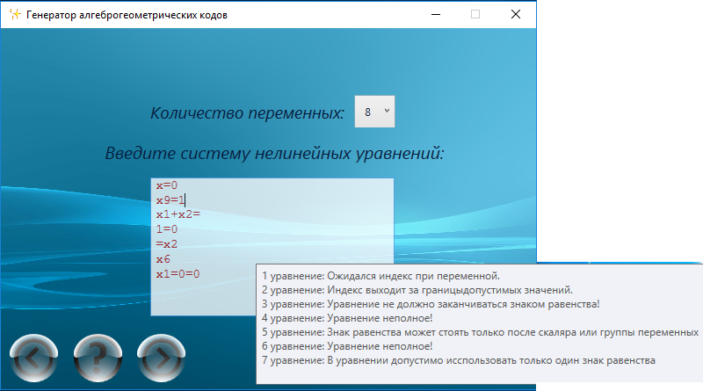

Рисунок 27. CodeGeneratingWindow

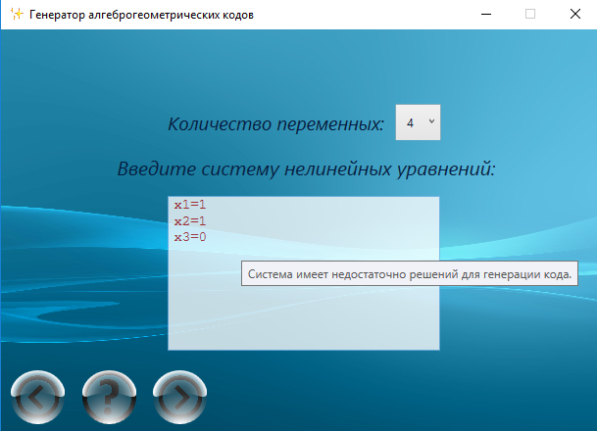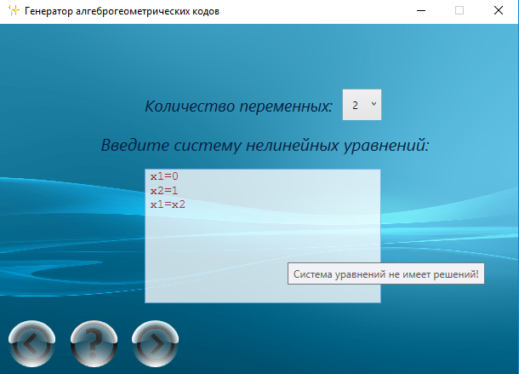

Рисунок 29. CodeGeneratingWindow

Рисунок 28. CodeGeneratingWindow

В это же окно подсказки выводятся сообщения об ошибках, возникающих при непосредственной генерации алгеброгеометрического кода (рис. 28-29). Защита от неверных входных данных построена так, что она игнорирует ввод пробелов, пустых уравнений, т. е. допускает их (рис. 30).

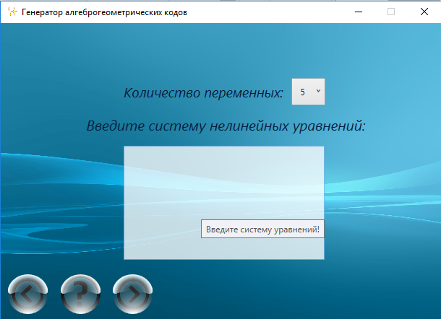

Рисунок 30. CodeGeneratingWindow

Рядом с полем ввода для пользователя организуется справка, содержащая в себе все правила ввода уравнений. Чтобы с ней ознакомиться можно навести на кнопку с вопросом курсор (рис. 31) или нажать на нее (рис. 32).

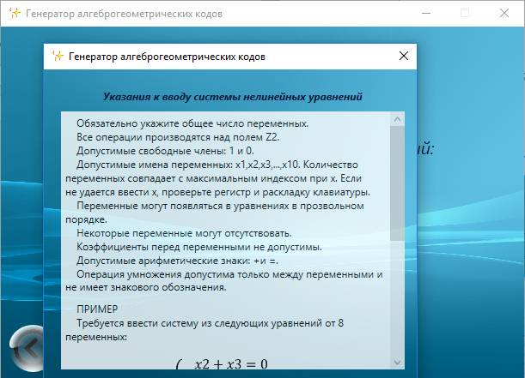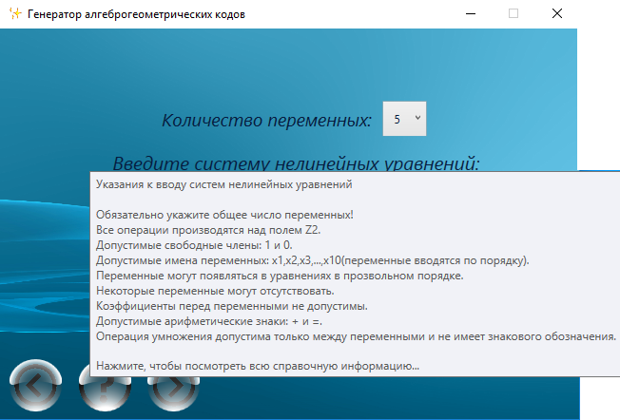

Рисунок 32. RulesWindow

Рисунок 31. CodeGeneratingWindow

Переходим к окну CodeWindow. Для удобства пользователя имеется поле для свободного ввода. Основной функционал окна включает в себя поле ввода сообщения для кодирования или декодирования, в котором доступен ввод только 0 и 1, а количество символов для ввода ограничено. Иные символы могут попасть в поле ввода только путем вставки из буфера обмена. Проверим результат кодирования неправильных последовательностей. В результате, получим сообщения об ошибках и рекомендации (рис. 33-34)

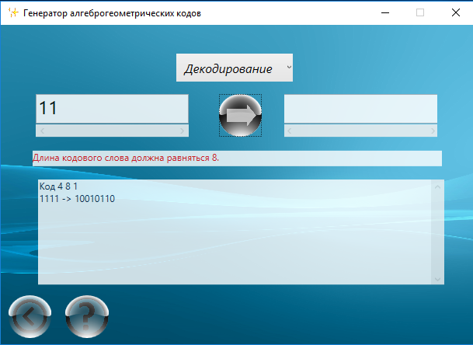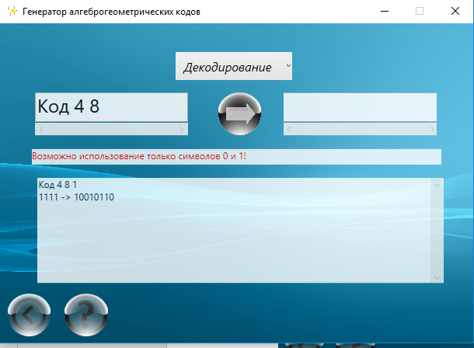

Рисунок 34. CodeWindow

Рисунок 33. CodeWindow

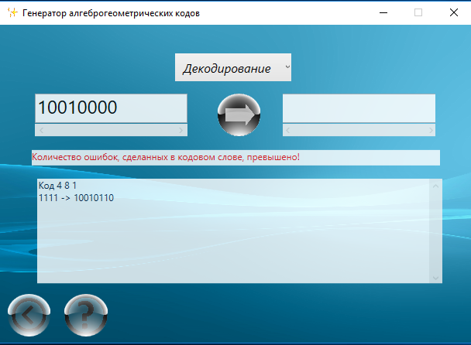В это же поле осуществляется вывод сообщений об ошибках кода. (рис. 35)

Рисунок 35. CodeWindow

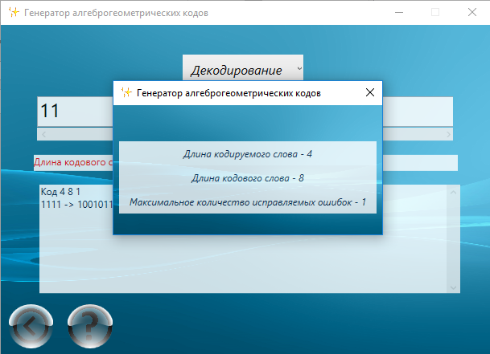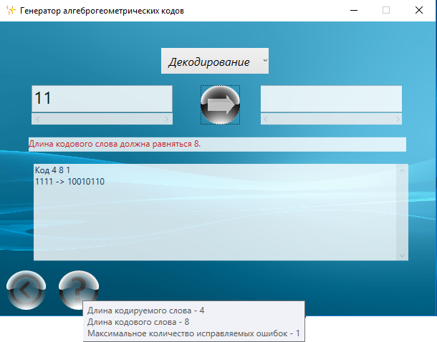Для удобства пользователя внизу имеется окно справки с основными характеристиками кода.

Проверена исправность работы всех кнопок.

Все новые открывающиеся окна либо закрывают предыдущие, либо не дают оператору взаимодействовать со старым окном, пока открыто новое.

# ПРИЛОЖЕНИЕ 1

**ТЕРМИНОЛОГИЯ**

Таблица

|  |  |
| --- | --- |
| **Термин** | **Определение** |
| **Алгебраическая геометрия** | Раздел алгебры, основным предметом изучения которого являются алгебраические многообразия. |
| **Алгебраическое многообразие** | Множество решений системы алгебраических уравнений над комплексными или действительными числами. |
| **Кодирование** | Процесс преобразования исходной информации в удобную для передачи форму. |
| **Алгеброгеометрический код** | Линейный блочный код, построенный на основе алгебраического многообразия какой-либо системы алгебраических уравнений.  Основной принцип его работы:   * составляется порождающая матрица – базис подпространства кодовых слов; * для кодирования порождающая матрица умножается на вектор – слово, заданное пользователем; * для декодирования происходит проверка кода с помощью проверочной матрицы, для которой порождающая матрица является базисом ядра гомоморфизма линейных подпространств кодовых и кодируемых слов. В случае обнаружения ошибки, последняя исправляется. Если ошибок не найдено, происходит процесс декодирования: матрица, обратная порождающей, умножается на вектор кодового слова. |
| **Расстояние Хэмминга** | Число позиций, в которых два слова одной длины отличаются. |
| **Токен** | Условное название наименьшей значащей группы символов в уравнении. |

**ПРИЛОЖЕНИЕ 2**

**ОПИСАНИЕ ФОРМАТА .nk**

Файл формата .nk содержит информацию об алгеброгеометрическом коде, созданном в программе Генератор алгеброгеометрических кодов, в сериализованном виде.

Открыть файл формата .nk можно программой Генератор алгеброгеометрических кодов.

Программа Генератор алгеброгеометрических кодов при этом осуществляет корректное открытие только файлов формата .nk, созданных или измененных в этой программе.

**ПРИЛОЖЕНИЕ 3**

**СПИСОК ИСПОЛЬЗУЕМОЙ ЛИТЕРАТУРЫ**

1. ГОСТ 19.101-77 Виды программ и программных документов. //Единая система программной документации. – М.: ИПК Издательство стандартов, 2001.
2. ГОСТ 19.102-77 Стадии разработки. //Единая система программной документации. – М.: ИПК Издательство стандартов, 2001.
3. ГОСТ 19.103-77 Обозначения программ и программных документов. //Единая система программной документации. – М.: ИПК Издательство стандартов, 2001.
4. ГОСТ 19.104-78 Основные надписи. //Единая система программной документации. – М.: ИПК Издательство стандартов, 2001.
5. ГОСТ 19.105-78 Общие требования к программным документам. //Единая система программной документации. – М.: ИПК Издательство стандартов, 2001.
6. ГОСТ 19.106-78 Требования к программным документам, выполненным печатным способом. //Единая система программной документации. – М.: ИПК Издательство стандартов, 2001.
7. ГОСТ 19.201-78 Техническое задание. Требования к содержанию и оформлению. //Единая система программной документации. – М.: ИПК Издательство стандартов, 2001.
8. ГОСТ 19.603-78 Общие правила внесения изменений. //Единая система программной документации. – М.: ИПК Издательство стандартов, 2001.
9. ГОСТ 19.604-78 Правила внесения изменений в программные документы, выполненные печатным способом. //Единая система программной документации. – М.: ИПК Издательство стандартов, 2001.
10. ГОСТ 15150-69 Машины, приборы и другие технические изделия. Исполнения для различных климатических районов. Категории, условия эксплуатации, хранения и транспортирования в части воздействия климатических факторов внешней среды. – М.: Изд-во стандартов, 1997.
11. ГОСТ 19.301-79 Программа и методика испытаний. Требования к содержанию и оформлению. //Единая система программной документации. – М.: ИПК Издательство стандартов, 2001.
12. Влэдуц С.Г., Ногин Д.Ю., Цфасман М.А. // Алгеброгеометрические коды. Основные понятия. - М.: МЦНМО, 2003. – 503 с.

# **ЛИСТ РЕГИСТРАЦИИ ИЗМЕНЕНИЙ**

|  |  |  |  |  |  |  |  |  |  |
| --- | --- | --- | --- | --- | --- | --- | --- | --- | --- |
| Лист регистрации изменений | | | | | | | | | |
| Номера листов (страниц) | | | | | Всего листов (страниц в докум.) | № документа | Входящий № сопроводительного докум. и дата | Подп. | Дата |
| Изм. | Измененных | Замененных | Новых | Аннулированх |  |  |  |  |  |
|  |  |  |  |  |  |  |  |  |  |
|  |  |  |  |  |  |  |  |  |  |
|  |  |  |  |  |  |  |  |  |  |
|  |  |  |  |  |  |  |  |  |  |
|  |  |  |  |  |  |  |  |  |  |
|  |  |  |  |  |  |  |  |  |  |
|  |  |  |  |  |  |  |  |  |  |
|  |  |  |  |  |  |  |  |  |  |
|  |  |  |  |  |  |  |  |  |  |
|  |  |  |  |  |  |  |  |  |  |
|  |  |  |  |  |  |  |  |  |  |
|  |  |  |  |  |  |  |  |  |  |
|  |  |  |  |  |  |  |  |  |  |
|  |  |  |  |  |  |  |  |  |  |
|  |  |  |  |  |  |  |  |  |  |
|  |  |  |  |  |  |  |  |  |  |
|  |  |  |  |  |  |  |  |  |  |
|  |  |  |  |  |  |  |  |  |  |